 |  | S  C/46/19  ORIGINAL: Inglés  FECHA: 8 de marzo de 2013
UNIÓN INTERNACIONAL PARA LA PROTECCIÓN DE LAS OBTENCIONES VEGETALES
Ginebra
CONSEJO
Cuadragésima sexta sesión ordinaria
Ginebra, 1 de noviembre de 2012
INFORMe
aprobado por el Consejo
Apertura de la sesión

*1 El Consejo de la Unión Internacional para la Protección de las Obtenciones Vegetales (UPOV) celebró su cuadragésima sexta sesión ordinaria en Ginebra, el 1 de noviembre de 2012, bajo la presidencia del Sr. Choi Keun-Jin (República de Corea), Presidente del Consejo.

*2 La lista de participantes figura en el Anexo I del presente documento.

*3 Abrió la sesión el Presidente, quien dio la bienvenida a los participantes.

*4 El Presidente informó al Consejo de que Francia depositó su instrumento de ratificación del Acta de 1991 del Convenio de la UPOV el 27 de abril de 2012 y quedó obligado por esa Acta el 27 de mayo de 2012, y de que Panamá depositó su instrumento de adhesión al Acta de 1991 del Convenio de la UPOV el 22 de octubre de 2012 y quedará obligado por ese Acta el 22 de noviembre de 2012.

5 El Consejo tomó nota de la intervención de la Delegación de Panamá, que se reproduce en el Anexo II del presente documento.

*6 El Secretario General Adjunto presentó al Sr. Ben Rivoire, nacional de Francia, y al Sr. Leontino Taveira, nacional del Brasil, que se incorporaron como consultores a la Oficina de la Unión en mayo de 2012.

*7 El Consejo adoptó las siguientes decisiones respecto de cada punto pertinente del orden del día.

Aprobación del orden del día

8 El Representante de la Comunidad Internacional de Fitomejoradores de Plantas Ornamentales y Frutales de Reproducción Asexuada (CIOPORA) informó que mediante carta de fecha 24 de octubre de 2012, la CIOPORA ha informado al Presidente y a la Vicepresidenta del Consejo y a la Oficina de la Unión acerca de un considerable aumento de las tasas de concesión de derechos de obtentor en el Ecuador. En su opinión, la cuestión podría incluirse en el punto 14 del orden del día, “Situación en los campos legislativo, administrativo y técnico”. El Representante expresó la opinión de que ese considerable aumento de las tasas vulnera el Acuerdo sobre los ADPIC y podría vulnerar el Acta de 1991 y el Acta de 1978 del Convenio de la UPOV.

9 El Consejo tomó nota de la intervención del Representante de la CIOPORA.

*10 El Consejo aprobó el proyecto de orden del día propuesto en el documento C/46/1 Rev., con la inclusión del documento C/45/7 Rev. en el punto 14.b) del orden del día.

Examen de la conformidad del proyecto de Ley de Ghana sobre los Obtentores con el Acta de 1991 del Convenio de la UPOV

*11 El Consejo examinó el documento C/46/14.

*12 El Consejo decidió:

a) tomar nota del análisis expuesto en el documento C/46/14 y de las siguientes modificaciones propuestas por la Delegación de Ghana respecto de la Ley de Ghana sobre los Obtentores (proyecto de Ley):

i) la supresión de la palabra “conclusively” (de forma concluyente) en el artículo 15.2);
ii) la sustitución de las palabras “Plant Breeders Advisory Committee” (Comité Asesor de Obtentores) por “Plant Breeders Technical Committee” (Comité Técnico de Obtentores) en el artículo 30; y
iii) la supresión de la palabra “seed” (semillas) en el artículo 43.g);

b) tomar una decisión positiva sobre la conformidad del proyecto de Ley con las disposiciones del Acta de 1991 del Convenio Internacional para la Protección de las Obtenciones Vegetales, que habilitará a Ghana, una vez que se introduzcan en el proyecto de Ley las modificaciones recomendadas en los párrafos 10, 18 y 24 del documento C/46/14, y en el apartado a) supra, sin ninguna modificación adicional, y se adopte el proyecto de Ley y la Ley entre en vigor, para depositar su instrumento de adhesión al Acta de 1991; y

c) autorizar al Secretario General a informar al Gobierno de Ghana sobre tal decisión.

*13 La Delegación de Ghana agradeció al Consejo la decisión positiva sobre la conformidad del proyecto de Ley de Ghana sobre los obtentores con las disposiciones del Acta de 1991 del Convenio de la UPOV. La Delegación espera que su país pase a ser miembro de la Unión en un futuro próximo.

Examen de la conformidad del proyecto de Ley sobre los Derechos de Obtentor de la República Unida de Tanzanía con el Acta de 1991 del Convenio de la UPOV

*14 El Consejo examinó el documento C/46/15.

*15 El Consejo decidió:

a) tomar nota del análisis expuesto en el documento C/46/15 y que el proyecto de Ley sobre los Derechos de Obtentor para Tanzanía continental (proyecto de Ley) incorporará en el artículo 2 el siguiente texto: “se entenderá por ‘Ministerio’ el ministerio responsable de la agricultura”;

b) con sujeción a la incorporación en el proyecto de Ley (véase el Anexo II del documento C/46/15) de las modificaciones propuestas por el Ministro (véase el Anexo III del documento C/46/15), recogidas en los párrafos 14, 16, 18, 24, 26, 28, 33, 36, 40, 42 y 43 del documento C/46/15, las modificaciones recomendadas en los párrafos 22 y 34 del documento C/46/15, y en el apartado a) supra, y la introducción de las siguientes propuestas convenidas con la Delegación de la República Unida de Tanzanía en el artículo 14 y en el artículo 22.1) y 4) del proyecto de Ley:

“14.1) La variedad será considerada nueva si, en la fecha de presentación de la solicitud de derecho de obtentor, el material de reproducción o de multiplicación vegetativa o un producto de cosecha de la variedad no ha sido vendido o entregado a terceros de otra manera, por el obtentor o con su consentimiento, a los fines de la explotación de la variedad

“a) en el territorio de la República Unida de Tanzanía, más de un año antes de la fecha de presentación de la solicitud;

“b) en un territorio distinto al de la República Unida de Tanzanía en el cual se haya presentado la solicitud;

“i) más de cuatro años; o
“ii) en el caso de árboles y vides, más de seis años antes de esa fecha.”

“22.1) El obtentor que haya presentado en debida forma una solicitud de protección de una variedad en uno de los miembros de una organización internacional que se ocupe de las cuestiones relativas a los derechos de obtentor y en el cual sea parte Tanzanía gozará de un derecho de prioridad durante un plazo máximo de 12 meses. Este plazo se contará a partir de la fecha de presentación de la primera solicitud. La fechaEl día de la presentación no estará comprendidao en dicha solicituddicho plazo.

“[…]

“4) El solicitante se beneficiará de un plazo de dos años tras la expiración del plazo de prioridad, o de un plazo de seis meses cuando la primera solicitud sea rechazada o retirada, para presentar al Registro cualquier información, documento o material exigidos por esta Ley para el examen previsto.”

y sin ninguna otra modificación adicional, tomar una decisión positiva sobre la conformidad del proyecto de Ley sobre los Derechos de Obtentor para Tanzanía continental con las disposiciones del Acta de 1991 del Convenio Internacional para la Protección de las Obtenciones Vegetales;

c) tomar nota de que la adopción del proyecto de Ley para Tanzanía continental y del proyecto de Ley para Zanzíbar tiene el objeto de que los derechos de obtentor abarquen todo el territorio de la República Unida de Tanzanía;

d) tomar nota de que el Gobierno de la República Unida de Tanzanía tiene previsto presentar, posteriormente, el proyecto de Ley o la Ley aprobada para Zanzíbar a los fines de su examen por el Consejo;

e) informar al Gobierno de la República Unida de Tanzanía que podrá depositar su instrumento de adhesión tras las decisiones positivas del Consejo sobre las legislaciones para Tanzanía continental y para Zanzíbar; y

f) autorizar al Secretario General a informar al Gobierno de la República Unida de Tanzanía sobre esa decisión.

*16 La Delegación de la República Unida de Tanzanía agradeció al Consejo la positiva decisión sobre la conformidad del proyecto de Ley sobre los Derechos de Obtentor para el territorio continental de Tanzanía con las disposiciones del Acta de 1991 del Convenio de la UPOV. La Delegación informó al Consejo de que el Gobierno de la República Unida de Tanzanía tiene previsto presentar la ley para Zanzíbar para que el Consejo la examine en 2013.

Informe del Presidente sobre los trabajos de la octogésima cuarta sesión del Comité Consultivo; aprobación, si procede, de las recomendaciones preparadas por dicho Comité

*17 El Consejo tomó nota de la labor de la octogésima cuarta sesión del Comité Consultivo, que se expone en el documento C/46/16.

Aprobación de documentos

*18 El Consejo examinó el documento C/46/13.

a) Documentos TPG:

TGP/12/2 Orientación sobre ciertos caracteres fisiológicos (Revisión)
(documento TGP/12/2 Draft 3)

*19 El Consejo aprobó la revisión del documento TGP/12 “Orientación sobre ciertos caracteres fisiológicos” (documento TGP/12/2) sobre la base del documento TGP/12/2 Draft 3.

TGP/0/5 Lista de documentos TGP y fechas de última publicación (Revisión)
(documento TGP/0/5 Draft 1)

*20 El Consejo aprobó la revisión del documento TGP/0 “Lista de documentos TGP y fechas de última publicación” (documento TGP/0/5) sobre la base del documento TGP/0/5 Draft 1.

b) Documentos de información:

UPOV/INF/12/4 Notas explicativas sobre las denominaciones de variedades con arreglo al Convenio de la UPOV (Revisión) (documento C/46/13, Anexo)

*21 El Consejo aprobó la revisión del documento UPOV/INF/12 “Notas explicativas sobre las denominaciones de variedades con arreglo al Convenio de la UPOV” (documento UPOV/INF/12/4), sobre la base de las modificaciones del documento UPOV/INF/12/3 que se exponen en el Anexo del documento C/46/13.

UPOV/INF/19/1 Reglas que rigen la concesión de la condición de observador ante los órganos
de la UPOV de los Estados, las organizaciones intergubernamentales y
las organizaciones internacionales no gubernamentales (Revisión) (documento UPOV/INF/19/1 Draft 2)

*22 El Consejo tomó nota de la intervención de la Delegación de Bolivia en la que declara que Bolivia no objeta la aprobación del documento UPOV/INF/19/1, pero pide que se considere su revisión.

23 El Representante de la Association for Plant Breeding for the Benefit of Society (APBREBES) recordó que la APBREBES presentó un análisis comparativo de las normas relativas a los observadores en distintas organizaciones internacionales y ya expuso la opinión de la APBREBES en sesiones anteriores del Consejo. Si bien observó que la UPOV introdujo recientemente varias mejoras con respecto al acceso a los documentos, manifestó la decepción que suscitan las nuevas normas que el Consejo está examinando en relación con los observadores. Informó que la Organización Mundial de la Propiedad Intelectual (OMPI) y el Convenio sobre la Diversidad Biológica (CDB) han creado fondos de contribución voluntaria e introducido ajustes en los procedimientos de las reuniones con miras a alentar la participación de los grupos que representan a los pueblos indígenas y las comunidades locales. Añadió que la APBREBES esperaba que tras la revisión se introdujeran normas que guardaran mayor coherencia con los principios internacionales del buen gobierno, entre otros, la transparencia y la participación de observadores en el Comité Consultivo. En particular, formuló comentarios sobre dos modificaciones: en primer lugar, las organizaciones que solicitan se les conceda la condición de observador en los Grupos de Trabajo Técnico (TWP) han de demostrar su competencia técnica, y la decisión se tomará en atención a los estatutos de la organización. En opinión del Representante, se trata de un obstáculo adicional innecesario. En segundo lugar, observó que las normas propuestas incluyen el siguiente nuevo párrafo 4: “En los casos en los que la organización internacional no gubernamental cuente con varios órganos de coordinación sólo se concederá la condición de observador a una única entidad por organización.” Dijo que no hay muchas organizaciones internacionales no gubernamentales que utilizan las palabras entidades regionales de coordinación para designar su estructura. De hecho, considera que sólo hay una: La Vía Campesina. Observó que la Coordinadora Europea Vía Campesina (ECVC) goza de la condición de observador ante los órganos de la UPOV y se preguntó si el único objetivo del párrafo 4 es impedir que otras entidades de coordinación de La Vía Campesina gocen de la condición de observador ante la UPOV. Si el objetivo de esa nueva norma es impedir la doble representación, le sorprende que el nuevo texto parezca dirigirse específicamente a las organizaciones de agricultores que, en su opinión, no están suficientemente representadas. Si preocupa al Consejo la representación excesiva, en opinión del Representante ese problema se plantea en el ámbito de la industria de las semillas. Dijo que considera que algunas empresas están representadas varias veces, por ejemplo, mediante su participación en la CropLife International, la International Seed Federation (ISF), la European Seed Association (ESA), la CIOPORA y la African Seed Trade Association (AFSTA). Recomendó que no se adopten las normas revisadas que rigen la concesión de la condición de observador y que sean sometidas a revisión, en sintonía con lo que se dispone en otros órganos internacionales.

*24 El Consejo tomó nota de la intervención del Representante de la APBREBES.

*25 El Consejo aprobó la revisión de las reglas que rigen la concesión de la condición de observador ante los órganos de la UPOV de los Estados, las organizaciones intergubernamentales y las organizaciones internacionales no gubernamentales (documento UPOV/INF/19/1) sobre la base del documento UPOV/INF/19/1 Draft 2.

*26 El Consejo tomó nota de que el documento UPOV/INF/19/1 sustituirá las reglas que rigen la concesión de la condición de observador ante los órganos de la UPOV de los Estados, las organizaciones intergubernamentales y las organizaciones internacionales no gubernamentales, contenidas en el Anexo del documento C/39/13.

UPOV/INF/20/1 Reglas que rigen el acceso a los documentos de la UPOV (Revisión)
(documento UPOV/INF/20/1 Draft 2)

*27 El Consejo tomó nota de la intervención del representante de APBREBES.

*28 El Consejo aprobó la revisión de las reglas que rigen el acceso a los documentos de la UPOV (documento UPOV/INF/20/1) sobre la base del documento UPOV/INF/20/1 Draft 2.

*29 El Consejo tomó nota de que el documento UPOV/INF/20/1 sustituirá a las reglas que rigen el acceso a los documentos de la UPOV, contenidas en el Anexo del documento C/39/13.

UPOV/INF/21/1 Mecanismos alternativos de solución de controversias
(documento UPOV/INF/21/1 Draft 1)

*30 El Consejo aprobó el documento UPOV/INF/21/1 “Mecanismos alternativos de solución de controversias” sobre la base del documento UPOV/INF/21/1 Draft 1.

UPOV/INF-EXN/3 Lista de documentos UPOV/INF-EXN y fechas de última publicación (Revisión) (documento UPOV/INF-EXN/3 Draft 1)

*31 El Consejo aprobó la revisión del documento UPOV/INF-EXN “Lista de documentos INF-EXN y
fechas de última publicación” (documento UPOV/INF-EXN/3) sobre la base del documento UPOV/INF-EXN/3 Draft 1.

Informe anual del Secretario General correspondiente al año 2011; Informe sobre las actividades realizadas en los nueve primeros meses de 2012

*32 El Consejo tomó nota de la intervención de la Delegación de Kenya sobre los avances en materia legislativa en relación con la adhesión al Acta de 1991.

*33 El Consejo tomó nota de la intervención del representante de la Organización Regional Africana de la Propiedad Intelectual (ARIPO) que informó de las últimas novedades en relación con el proyecto de marco jurídico de la ARIPO para la protección de las obtenciones vegetales. La Delegación informó al Consejo de que el proyecto de marco jurídico se examinará en la trigésima sexta sesión del Consejo Administrativo de la ARIPO, que se celebrará en Zanzíbar (República Unida de Tanzanía) del 26 al 30 de noviembre de 2012.

*34 El Consejo tomó nota del informe del Secretario General sobre las actividades de la Unión en 2011 y del informe sobre el rendimiento en el bienio 2010-2011, contenidos en el documento C/46/2.

*35 El Consejo tomó nota del informe sobre la actividades realizadas en los nueve primeros meses de 2012, contenido en el documento C/46/3.

Situación financiera de la Unión Internacional para la Protección de las Obtenciones Vegetales al
31 de diciembre de 2011

*36 El Consejo aprobó las cuentas relativas al ejercicio financiero de 2010-2011. Tomó nota del informe del auditor sobre las cuentas del bienio 2010-2011, que figura en el Anexo B del documento C/46/4, y expresó su agradecimiento al Gobierno de Suiza por su cooperación en ese asunto.

Atrasos en el pago de las contribuciones al 30 de septiembre de 2012

*37 El Consejo tomó nota de la situación relativa al pago de las contribuciones y a la participación en el Fondo de Operaciones, expuestas en el documento C/46/11, y tomó nota de que, debido a los recientes pagos efectuados, Belarús, España, Italia, Marruecos y Panamá no presentan atrasos.

Informe sobre la marcha de la labor del Comité Administrativo y Jurídico

*38 El Consejo tomó nota de la labor del CAJ, según lo expuesto en el documento C/46/9 y en el informe verbal presentado por el Presidente del CAJ sobre la sexagésima sexta sesión, celebrada el 29 de octubre de 2012, y aprobó el programa de trabajo de la sexagésima séptima sesión del CAJ, que se celebrará
el 21 de marzo de 2013, según lo expuesto en el informe oral del Presidente del CAJ (véase el documento CAJ/66/8 “Informe sobre las conclusiones”).

Informe sobre la marcha de la labor del Comité Técnico, los Grupos de Trabajo Técnico y el Grupo de Trabajo sobre Técnicas Bioquímicas y Moleculares, y Perfiles de ADN en particular

*39 El Consejo tomó nota de las actividades efectuadas por el Comité Técnico, los Grupos de Trabajo Técnico y el Grupo de Trabajo sobre Técnicas Bioquímicas y Moleculares, y Perfiles de ADN en particular, como se informa en el documento C/46/10, y aprobó los respectivos programas de trabajo indicados en dicho documento.

Calendario de reuniones en 2013

*40 El Consejo aprobó el calendario de reuniones que se expone en el documento C/46/8, con la siguiente corrección a introducir en el Anexo II del documento C/46/8:

“ENERO

Martes Miércoles 9 y miércoles jueves 10 Comité de Redacción”

Elección del nuevo Presidente y del nuevo Vicepresidente del Consejo

*41 El Consejo eligió a las personas siguientes, en cada caso por un mandato de tres años que concluirá con la cuadragésima novena sesión ordinaria del Consejo en 2015:

a) Sra. Kitisri Sukhapinda (Estados Unidos de América), Presidenta del Consejo;
b) Sr. Luis Salaices (España), Vicepresidente del Consejo.

*42 El Consejo agradeció al Presidente saliente, Sr. Choi Keun-Jin (República de Corea), la labor efectuada durante su mandato.

Situación en los campos legislativo, administrativo y técnico

*43 El Consejo tomó nota de la intervención de la Delegación de Colombia sobre la aprobación de la ley relativa a la adhesión al Acta de 1991 del Convenio de la UPOV.

*44 El Consejo examinó los documentos C/46/12, C/46/5, C/46/6 y C/46/7. Tomó nota de que está previsto efectuar una adición al documento C/46/12 y de que en el sitio web de la UPOV se ha publicado una revisión del documento C/45/7 relativa a las estadísticas del período 2006-2010 (documento C/45/7 Rev.).

Lista de los taxones protegidos por los miembros de la Unión

*45 El Consejo tomó nota de que actualmente 53 miembros de la Unión ofrecen protección a todos los géneros y especies vegetales (en 2011 eran 48), y 17 miembros de la Unión ofrecen protección a un número limitado de géneros y especies vegetales.

Estadísticas sobre la protección de las obtenciones vegetales del período 2007-2011

*46 El Consejo tomó nota de que se ha producido un aumento del 5,2% en el número de solicitudes de protección de variedades vegetales (13.714 en 2011; 13.038 en 2010), lo que supone una disminución del 1,4% en el número de solicitudes presentadas por residentes (8.813 en 2011; 8.937 en 2010) y
un aumento del 19,5% en el número de solicitudes presentadas por no residentes (4.901 en 2011;
4.101 en 2010). El Consejo tomó nota de que las cifras relativas a las solicitudes presentadas por no residentes y la cifra global relativa a las solicitudes son cifras récord.

*47 El Consejo tomó nota de que el número de títulos concedidos pasó de 11.115 en 2010 a 10.065 en 2011 (una disminución del 9.4%).

*48 El Consejo tomó nota de que en 2011 se alcanzó un nuevo récord en el número de títulos en vigor: 94.413, lo que supone un aumento del 4,5% con respecto a las cifras correspondientes a 2010 (90.344).

Cooperación en el examen de las obtenciones vegetales

*49 El Consejo tomó nota de que en 2012 se suscribieron acuerdos de cooperación entre miembros de la Unión para el examen de la distinción, la homogeneidad y la estabilidad respecto de 1.991 géneros y especies vegetales, en comparación con la cifra de 1.990 géneros y especies vegetales correspondiente a 2011. El Consejo tomó nota de que, aunque el número total de géneros y especies no haya aumentado considerablemente, hay un importante número de nuevos acuerdos de cooperación con respecto a tales géneros y especies.

Comunicado de prensa

*50 El Consejo examinó y aprobó el borrador de comunicado de prensa que se distribuyó al término de su cuadragésima sexta sesión ordinaria (véase el documento C/46/17). El comunicado de prensa aprobado por el Consejo se reproduce en el Anexo II del presente informe.

Jubilación

51 El Presidente observó que el Sr. Krieno Adriaan Fikkert (Países Bajos) se jubilará antes de la siguiente sesión del Consejo. En nombre del Consejo, el Presidente dio las gracias al Sr. Fikkert por su aportación a la labor de la Unión y le deseó una larga y feliz jubilación.

52 El presente informe fue aprobado por correspondencia.

[Siguen los Anexos]

C/46/19

ANNEXE I / ANNEX I / ANLAGE I / ANEXO I

LISTE DES PARTICIPANTS / LIST OF PARTICIPANTS /
TEILNEHMERLISTE / LISTA DE PARTICIPANTES

(dans l’ordre alphabétique des noms français des membres/
in the alphabetical order of the names in French of the members/
in alphabetischer Reihenfolge der französischen Namen der Mitglieder/
por orden alfabético de los nombres en francés de los miembros)
i. MEMBRES / MEMBERS / VERBANDSMITGLIEDER / MIEMBROS
ALLEMAGNE / GERMANY / DEUTSCHLAND / ALEMANIA
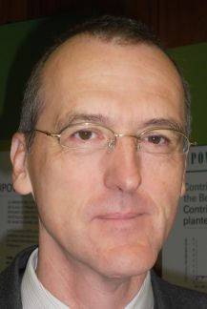 |  |  |  |  | Hermann STÜRMER, Ministerialrat/Referatsleiter, Bundesministerium für Ernährung, Landwirtschaft und Verbraucherschutz, Rochusstr. 1, 53123 Bonn  (tel.: +49-22899-5294180)
 |  |  |  |  | Udo VON KRÖCHER, Präsident, Bundessortenamt, Osterfelddamm 80, 30627 Hannover  (tel.: +49 511 9566 5603 fax: +49 511 9566 5904 e-mail: udo.vonkroecher@bundessortenamt.de)
 |  |  |  |  | Michael KÖLLER, Referent, Ministerium für Ernährung, Landwirtschaft und Verbraucherschutz, Wilhelmstrasse 54, 10117 Berlin  (tel.: +49 30 18529 4044 e-mail: Michael.Koeller@bmelv.bund.de)
ARGENTINE / ARGENTINA / ARGENTINIEN / ARGENTINA
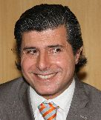 |  |  |  | Raimundo LAVIGNOLLE, A/C Dirección de Registro de Variedades, Instituto Nacional de Semillas (INASE), Venezuela 162, Ciudad Autónoma de Buenos Aires C1095AAD  (tel.: + 54 11 3220 5424 e-mail: rlavignolle@inase.gov.ar)
AUSTRALIE / AUSTRALIA / AUSTRALIEN / AUSTRALIA
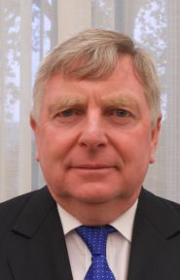 |  |  |  |  | Doug WATERHOUSE, Chief, Plant Breeder's Rights Office, IP Australia, 47 Bowes Street, Phillip ACT 2606  (tel.: +61 2 6283 7981 fax: +61 2 6283 7999 e-mail: doug.waterhouse@ipaustralia.gov.au)
BÉLARUS / BELARUS / BELARUS / BELARÚS
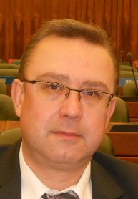 |  |  |  |  | Uladzimir BEINIA, Director, State Inspection for Testing and Protection of Plant Varieties, Kazintsa str. 90/1, 220108 Minsk  (tel.: +375 17 212 7551 fax: +375 17 278 3530 e-mail: belsort@mail.ru)
 |  |  |  |  | Tatsiana SIAMASHKA (Mrs.), Deputy Director of DUS Testing, State Inspection for Testing and Protection of Plant Varieties, 90/1 Kazintsa str., 220108 Minsk  (tel.: +375 17 212 7551 fax: +375 17 278 3530 e-mail: tatianasortr@mail.ru)
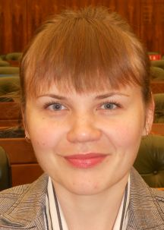 |  |  |  |  | Helen RABOUSHKO (Mrs.), Main Specialist of International Cooperation Department, State Inspection for testing and protection of plant varieties, Kazintsa Str., 90, 220108 Minsk  (tel.: +375172127551 fax: +375172783530 e-mail: belsort@mail.ru)
BELGIQUE / BELGIUM / BELGIEN / BÉLGICA
 |  |  |  |  | Françoise DE SCHUTTER (Mme), Attachée, Office belge de la Propriété intellectuelle (OPRI), Bruxelles  (tel.: 32 2 277 9555 e-mail: francoise.deschutter@economie.fgov.be)
BOLIVIE (ÉTAT PLURINATIONAL DE) / BOLIVIA (PLURINATIONAL STATE OF) /
BOLIVIEN (PLURINATIONALER STAAT) / BOLIVIA (ESTADO PLURINACIONAL DE)
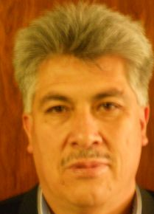 |  |  |  |  | Sergio Rider ANDRADE CÁCERES, Director Nacional de Semillas del INIAF, Instituto Nacional de Innovación Agropecuaria y Forestal (INIAF), Avenida 6 de agosto, Nro. 2170, Edificio Hoy, Mezanine, 4793 La Paz  (tel.: +591 2 2441153 fax: +591 2 2441153 e-mail: rideran@yahoo.es)
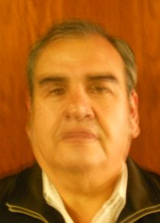 |  |  |  |  | Freddy CABALLERO LEDEZMA, Responable: Unidad de Fiscalización y Registros, Fiscalización y Registros de Semillas, Instituto Nacional de Innovación Agropecuaria y Forestal (INIAF), Capitán Ravelo No. 2329, Belisario Salinas, No. 490, 4793 La Paz  (tel.: +591 2 2441153 fax: +591 2 2441153 e-mail: calefred@yahoo.es)
Luis Fernando ROSALES LOZADA, Primer Secretario, Misión Permanente, 139, rue de Lausanne, 1202 Ginebra
(tel.: +41 22 908 0717 fax: +41 22 908 0722 e-mail: fernando.rosales@bluewin.ch)
BRÉSIL / BRAZIL / BRASILIEN / BRASIL
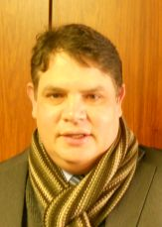 |  |  |  |  | Helcio CAMPOS BOTELHO, Director, Department of Intellectual Property and Agricultural Technology, Secretariat of Agricultural Development and Cooperativism, Ministério da Agricultura, Livestock and Food Supply, Esplanada dos Ministérios, Bloco 'D', Anexo A, Sala 233, Brasilia, D.F.70043-900  (tel.: +55 61 3218 5202 fax: +55 61 3321 4524 e-mail: helcio.botelho@agricultura.gov.br)
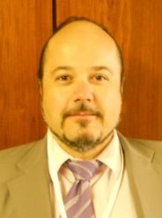 |  |  |  |  | Luís Gustavo ASP PACHECO, Federal Agricultural Inspector, National Plant Variety Protection Office (SNPC), Ministry of Agriculture, Livestock and Food Supply, Esplanada dos Ministerios, Bloco 'D', Anexo A, sala 250, CEP 70043-900 Brasilia , D.F.  (tel.: +55 61 3218 2461 fax: +55 61 3224 2842 e-mail: luis.pacheco@agricultura.gov.br)
CANADA / CANADA / KANADA / CANADÁ
 |  |  |  |  | Sandy MARSHALL (Ms.), Senior Policy Specialist, Plant Breeders' Rights Office, Canadian Food Inspection Agency (CFIA), 59 Camelot Drive, Ottawa Ontario K1A 0Y9  (tel.: +1 613 773 7134 fax: +1 613 773 7261 e-mail: sandy.marshall@inspection.gc.ca)
CHILI / CHILE / CHILE / CHILE
 |  |  |  |  | Jaime IBIETA S., Director, División Semillas, Servicio Agrícola y Ganadero (SAG), Ministerio de Agricultura, Avda. Presidente Bulnes 140, piso 2, Santiago de Chile  (tel.: +56 2 345 1561 fax: +56 2 697 2179 e-mail: jaime.ibieta@sag.gob.cl)
CHINE / CHINA / CHINA / CHINA
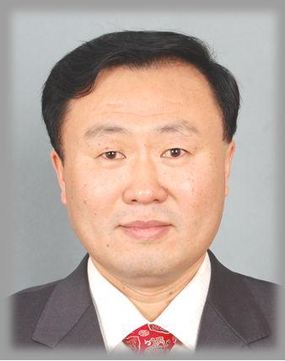 |  |  |  |  | LV Bo, Director, Division of Variety Management, Bureau of Seed Management, Ministry of Agriculture, No. 11 Nongzhanguannanli, Beijing  (tel.: +86 10 59193150 fax: +86 10 59193142 e-mail: lvbo@agri.gov.cn)
 |  |  |  |  | Xiaohong YAO (Mrs.), Deputy Division Director, State Intellectual Property Office of P.R. China, International Cooperation Department SIPO, 6 Xitucheng Road Haiden District, 100088 Beijing  (tel.: +86 10 59193150 fax: +86 10 59193142 e-mail: yaoxiaohong@sipo.gov.cn)
COLOMBIE / COLOMBIA / KOLUMBIEN / COLOMBIA
 |  |  |  |  | Ana Luisa DÍAZ JIMÉNEZ (Sra.), Directora Técnica de Semillas, Dirección Técnica de Semillas, Instituto Colombiano Agropecuario (ICA), Carrera 41 No. 17-81, Piso 4°, Bogotá D.C.  (tel.: +57 1 3323700 fax: +57 1 3323700 e-mail: ana.diaz@ica.gov.co)
Catalina GAVIRIA BRAVO, Consejera Comercial, Misión de Colombia ante la OMC, Rue de lausanne 80-82, 1202 Ginebra
(tel.: +41 22 919 05 14 fax: +41 22 734 60 94 e-mail: catalina.gaviria@colombiaomc.ch)
Juan Camilo SARETZKI-FORERO, Primer Secretario, Misión Permanente de Colombia, Chemin Champ d’Anier 17-19, 1209 Ginebra
(tel.: 41 22 789 4718 fax: 41 22 791 0787 e-mail: juan.saretzki@cancilleria.gov.co)
DANEMARK / DENMARK / DÄNEMARK / DINAMARCA
 |  |  |  |  | Gerhard DENEKEN, Head, Department of Variety Testing, The Danish AgriFish Agency (NaturErhvervestyrelsen), Ministry of Food, Agriculture and Fisheries, Teglvaerksvej 10, Tystofte, DK-4230 Skaelskoer  (tel.: +45 5816 0601 fax: +45 58 160606 e-mail: gde@naturerhverv.dk)
 |  |  |  |  | Antonio ATAZ, Adviser to the Presidency of the European Union, Council of the European Union, Brussels  (tel.: +32 2 281 4964 fax: +32 2 281 6198 e-mail: antonio.ataz@consilium.europa.eu)
ESPAGNE / SPAIN / SPANIEN / ESPAÑA
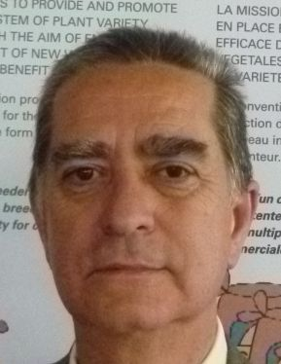 |  |  |  |  | Luis SALAICES, Jefe de Área del Registro de Variedades, Oficina Española de Variedades Vegetales (OEVV), Ministerio de Agricultura, Alimentación y Medio Ambiente, Calle Alfonso XII, No. 62, 2a Planta, E-28014 Madrid  (tel.: +34 91 3476712 fax: +34 91 3476703 e-mail: luis.salaices@magrama.es)
José Ignacio CONTRERAS, Consejero, Misión Permanente, 53, avenue Blanc, 1202 Ginebra
(tel.: +41 22 909 2830 fax: +41 22 738 4537 e-mail: ignacio.contreras@ties.itu.int)
ESTONIE / ESTONIA / ESTLAND / ESTONIA
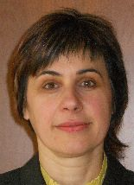 |  |  |  |  | Renata TSATURJAN (Ms.), Chief Specialist, Plant Production Bureau, Ministry of Agriculture, 39/41 Lai Street, EE-15056 Tallinn  (tel.: +372 625 6507 fax: +372 625 6200 e-mail: renata.tsaturjan@agri.ee)
ÉTATS-UNIS D'AMÉRIQUE / UNITED STATES OF AMERICA /
VEREINIGTE STAATEN VON AMERIKA / ESTADOS UNIDOS DE AMÉRICA
 |  |  |  |  | Kitisri SUKHAPINDA (Ms.), Patent Attorney, Office of Policy and External Affairs, United States Patent and Trademark Office (USPTO), Madison Building, West Wing, 600 Dulany Street, MDW 10A30, Alexandria VA 22313  (tel.: +1 571 272 9300 fax: + 1 571 273 0085 e-mail: kitisri.sukhapinda@uspto.gov)
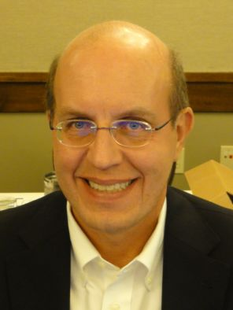 |  |  |  |  | Paul M. ZANKOWSKI, Commissioner, Plant Variety Protection Office, United States Department of Agriculture (USDA), National Agricultural Library (NAL), 10301, Baltimore Ave., Beltsville MD 20705  (tel.: +1 301 504 5518 fax: +1 301 504 5291 e-mail: paul.zankowski@ams.usda.gov)
 |  |  |  |  | Minna MOEZIE (Ms.), Patent Attorney, Office of External Affairs, U.S. Patent and Trademark Office (USPTO), U.S. Department of Commerce, United States Patent and Trademark Office (USPTO), Department of Commerce, P.O. Box 1450, Alexandria VA 22313-1450  (tel.: +1 571 272 9300 fax: +1 571 273 0085 e-mail: minna.moezie@uspto.gov)
 |  |  |  |  | Ruihong GUO, Associate Administrator, Agricultural Marketing Service, 1400 Independence Avenue, SW, Room 3071, Washington D.C. D.C.  (tel.: 202 720 5115 fax: 202 720 8477 e-mail: ruihong.guo@ams.usda.gov)
FRANCE / FRANCE / FRANKREICH / FRANCIA
 | Mlle Virginie BERTOUX, Ingénieur GEVES, Instance nationale des obtentions végétales (INOV), Groupe d'étude et de contrôle des variétés et des semences (GEVES), 25 Rue Georges Morel, CS 90024  (tel.: +33 2 41 22 86 49 fax: +33 2 41 22 86 01 e-mail: virginie.bertoux@geves.fr)
HONGRIE / HUNGARY / UNGARN / HUNGRÍA
 |  |  | Ágnes Gyözöné SZENCI (Mrs.), Senior Chief Advisor, Agricultural Department, Ministry of Agriculture and Rural Development, Kossuth Tér. 11, H-1055 Budapest, Pf. 1  (tel.: +36 1 7953826 fax: +36 1 7950498 e-mail: gyozone.szenci@vm.gov.hu)
 |  |  | Szabolcs FARKAS, Head, Patent Department, Hungarian Intellectual Property Office (HIPO), 2, Garibaldi utea, H-1054 Budapest  (tel.: +36 1 4745902 fax: +36 1 474 5596 e-mail: szabolcs.farkas@hipo.gov.hu)
 |  |  | Katalin MIKLÓ (Ms.), Head, Agriculture and Plant Variety Protection Section, Hungarian Intellectual Property Office, Garibaldi U. 2., H-1054 Budapest  (tel.: 36 1 474 5898 fax: 36 1 474 5850 e-mail: katalin.miklo@hipo.gov.hu)
IRLANDE / IRELAND / IRLAND / IRLANDA
 |  |  |  |  | Donal COLEMAN, Controller of Plant Breeders' Rights, Department of Agriculture, National Crops Centre, Backweston Farm, Leixlip , Co. Kildare  (tel.: +353 1 630 2902 fax: +353 1 628 0634 e-mail: donal.coleman@agriculture.gov.ie)
ISLANDE / ICELAND / ISLAND / ISLANDIA
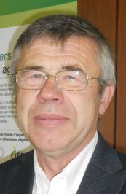 |  |  |  | Thorsteinn TÓMASSON, Director, Agricultural Research Institute, Ministry of Fisheries and Agriculture, Skulagata 4, IS-150 Reykjavik  (tel.: +354 545 8352 fax: +354 552 1160 e-mail: thorsteinn.tomasson@slr.stjr.is)
ISRAËL / ISRAEL / ISRAEL / ISRAEL
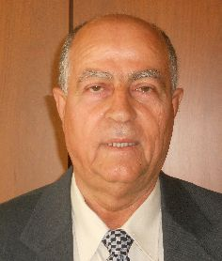 |  |  |  |  | Omar ZEIDAN, Chairman of PBR Council, Deputy Diretor Extension Services, Ministry of Agriculture, P.O. Box 28, Beit-Dagan 50250  (tel.: +972 3 9485948 fax: +972 3 9485668 e-mail: ozaidan@shaham.moag.gov.il)
Michal GOLDMAN (Mrs.), Registrar, Plant Breeder's Rights Council, Ministry of Agriculture, P.O. Box 30, Beit-Dagan 50250
(tel.: +972 3 9485902 fax: +972 3 9485903 e-mail: michalg@moag.gov.il)
ITALIE / ITALY / ITALIEN / ITALIA
Tiberio SCHMIDLIN, First Secretary, Permanent Mission, Chemin de l’Impératrice 10, 1292 Pregny, Switzerland
(tel.+41 22 9180253 e-mail: tiberio.schmidlin@esteri.it)
JAPON / JAPAN / JAPAN / JAPÓN
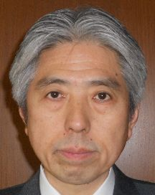 |  |  |  |  | Takashi UEKI, Director, Plant Variety Protection Office, New Business and Intellectual Property Division, Food Industry Affairs Bureau, Ministry of Agriculture, Forestry and Fisheries, 1-2-1 Kasumigaseki, Chiyoda-ku, 100-8950 Tokyo  (tel.: +81 3 6738 6444 fax: +81 3 3502 5301 e-mail: takashi_ueki@nm.maff.go.jp)
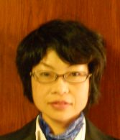 |  |  |  |  | Akiko NAGANO (Ms.), Associate Director, New Business and Intellectual Property Division Food Industry Affairs Bureau Ministry of Agriculture, Forestry and Fisheries (MAFF),  (tel.: +81-3-6738-6444 fax: +81-3-3502-5301 e-mail: akiko_nagano@nm.maff.go.jp)
kenya / kenya / kenia / kenya
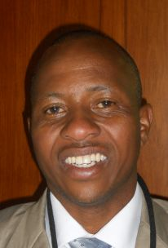 | Simon Mucheru MAINA, Senior Inspector, Kenya Plant Health Inspectorate Service (KEPHIS), P.O. Box 8145, 30100 Eldoret  (tel.: +254 722 427 718 e-mail: smaina@kephis.org)
LETTONIE / LATVIA / LETTLAND / LETONIA
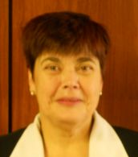 |  |  |  |  | Sofija KALININA (Mrs.), Senior Officer, Seed Control Department, Division of Seed Certification and Plant Variety Protection, State Plant Protection Service, Lielvardes iela 36/38, LV-1006 Riga  (tel.: +371 673 65568 fax: +371 673 65571 e-mail: sofija.kalinina@vaad.gov.lv)
LITUANIE / LITHUANIA / LITAUEN / LITUANIA
 |  |  |  |  | Arvydas BASIULIS, Deputy Director, State Plant Service under the Ministry of Agriculture of the Republic of Lithuania, Ozo 4A, LT-08200 Vilnius  (tel.: +370 5 237 5611 fax: +370 5 273 0233 e-mail: arvydas.basiulis@vatzum.lt)
 |  |  |  |  | Sigita JUCIUVIENE (Mrs.), Head, Division of Plant Variety, Registration and Legal Protection, State Plant Service under the Ministry of Agriculture of the Republic of Lithuania, Ozo St. 4a, LT-08200 Vilnius  (tel.: +370 5 234 3647 fax: +370 5 237 0233 e-mail: sigita.juciuviene@vatzum.lt)
Virginia VINCIUNIENE (Ms.), First Secretary, Mission permanente de Lituanie auprès de l’Office des Nations Unies à Genève, 15, chemin Louis Dunand, CH-1202 Genève
(tel. +41 22 7482475 fax : +41 22 7482477)
MAROC / MOROCCO / MAROKKO / MARRUECOS
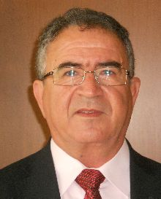 |  |  |  |  | Amar TAHIRI, Chef de la Division du contrôle des semences et plants, Office National de Sécurité sanitaire des Produits alimentaires (ONSSA), Ministère de l'Agriculture et de la Pêche Maritime, Rue Hafiane Cherkaoui, B.P. 1308, Rabat-Instituts  (tel.: +212 537 771085fax: +212 537 779852 e-mail: amar.tahiri@gmail.com)
MEXIQUE / MEXICO / MEXIKO / MÉXICO
 |  |  |  |  | Enriqueta MOLINA MACÍAS (Srta.), Directora General, Servicio Nacional de Inspección y Certificación de Semillas (SNICS), Secretaría de Agricultura, Ganadería, Desarrollo Rural, Pesca y Alimentación (SAGARPA), Av. Presidente Juárez, 13, Col. El Cortijo, Tlalnepantla, Estado de México54000  (tel.: +52 55 3622 0667 fax: +52 55 3622 0670  e-mail: enriqueta.molina@sagarpa.gob.mx)
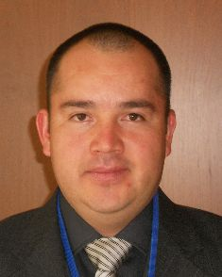 |  |  |  |  | Eduardo PADILLA VACA, Subdirector, Registro y Control de Variedades Vegetales, Servicio Nacional de Inspección y Certificación de Semillas (SNICS), Av. Presidente Juárez 13, Col. El Cortijo, 54000 Tlalnepantla , Estado de México  (tel.: +52 55 3622 0667 fax: +52 55 3622 0670 e-mail: eduardo.padilla@snics.gob.mx)
NORVÈGE / NORWAY / NORWEGEN / NORUEGA
 |  |  |  |  | Marianne SMITH (Ms.), Senior Executive Officer, Royal Ministry of Agriculture, P.O. Box 8007 Dep., N-0030 Oslo  (tel.: +47 22 24 9264 fax: +47 22 24 9559 e-mail: marianne.smith@lmd.dep.no)
 |  |  |  |  | Tor Erik JØRGENSEN, Head of Section, Norwegian Food Safety Authority, Felles postmottak, P.O. Box 383, N-2381 Brumunddal  (tel.: +47 6494 4393 fax: +47 6494 4411 e-mail: tor.erik.jorgensen@mattilsynet.no)
 |  |  |  |  | Bell Batta TORHEIM (Mrs.), Programme Coordinator, The Development Fund, Grensen 9b, Miljohuset, N-0159 Oslo  (tel.: +47 23 109600 fax: +47 23 109601 e-mail: bell@utviklingsfondet.no)
NOUVELLE-ZÉLANDE / NEW ZEALAND / NEUSEELAND / NUEVA ZELANDIA
 |  |  | Christopher J. BARNABY, Assistant Commissioner / Principal Examiner, Plant Variety Rights Office, Intellectual Property Office of New Zealand, Private Bag 4714, Christchurch 8140  (tel.: +64 3 9626206 fax: +64 3 9626202 e-mail: Chris.Barnaby@pvr.govt.nz)
OMAN / OMAN / OMAN / OMÁN
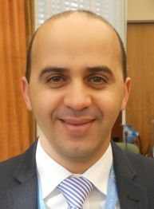 |  |  |  |  | Khalid FAIZ, Coordinator – Ministry of Commerce & Industry, Permanent Mission, 3ª, chemin de Roilbot, 1292 Chambésy  (e-mail: oman_wto@bluewin.ch)
PANAMA / PANAMA / PANAMÁ
Alfredo Suescum, Ambassador and Permanent Representative of Panama, Misión Permanente de Panamá ante la Organización Mundial del Comercio, 94 rue de Lausanne,CH-1202 Ginebra
(tel.: +41 22 906 4999 fax: +41 22 906 4990 e-mail: mission.panama-omc@itu.ties.int)
PARAGUAY / PARAGUAY / PARAGUAY
 |  |  |  |  | Dolía Melania GARCETE GONZALEZ (Sra.), Directora, Dirección de Semillas (DISE), Servicio Nacional de Calidad y Sanidad Vegetal y de Semillas (SENAVE), Gaspar Rodriguez de Francia No. 685, e/ Julia Miranda Cueto y R. Mariscal Estigarribia, Asunción  (tel.: +595 21 577243 / 584645 fax: +595 21 582201  e-mail: dolia.garcete@senave.gov.py)
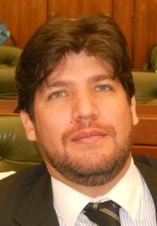 |  |  |  |  | Roberto ROJAS GONZALEZ, Director, Asesoría Jurídica del Servicio Nacional de Calidad Sanidad Vegetal y de Semillas (SENAVE), Humaita No. 145 entre Nstra, Señora de Asunción e Independencia, Asunción  (tel.: 595 21 496072 fax: 595 21 496072 e-mail: roberto.rojas@senave.gov.py)
PAYS-BAS / NETHERLANDS / NIEDERLANDE / PAÍSES BAJOS
 |  |  |  |  | Krieno Adriaan FIKKERT, Secretary, Plant Variety Board (Raad voor Plantenrassen), Postbus 40, NL-2370 AA Roelofarendsveen  (tel.: +31 71 3326310 fax: +31 71 3326363 e-mail: k.fikkert@naktuinbouw.nl)
 |  |  |  |  | Groenewoud KEES JAN, Secretary to the Plant Variety Board (Raad voor Plantenrassen), Postbus 40, NL-2370 AA Roelofarendsveen  (tel.: +31713326310 fax: +31713326363)
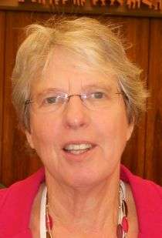 |  |  |  |  | Louisa VAN VLOTEN-DOTING (Mrs.), Chairperson, Board for Plant Varieties (Raad voor Plantenrassen), Generaal Foulkesweg, 79, NL-6703 BP Wageningen  (tel.: +31 317 416400 e-mail: lous.thuis@planet.nl)
POLOGNE / POLAND / POLEN / POLONIA
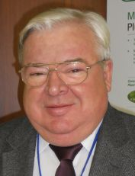 |  |  |  |  | Edward S. GACEK, Director, Research Centre for Cultivar Testing (COBORU), PL-63-022 Slupia Wielka  (tel.: +48 61 285 2341 fax: +48 61 285 3558 e-mail: e.gacek@coboru.pl)
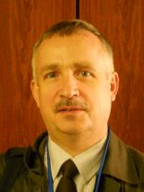 |  |  |  |  | Marcin BEHNKE, Vice Director General, Research Centre for Cultivar Testing (COBORU), PL-63-022 Slupia Wielka  (tel.: +48 61 285 2341 fax: +48 61 285 3558 e-mail: m.behnke@coboru.pl)
RÉPUBLIQUE DE CORÉE / REPUBLIC OF KOREA / REPUBLIK KOREA / REPÚBLICA DE COREA
 |  |  |  |  | CHOI Keun-Jin, Director of Variety Testing Division, Korea Seed & Variety Service (KSVS), Ministry for Food, Agriculture, Forestry and Fisheries (MIFAFF), 39 Taejang-ro, Yeongtong-gu, Gyeonggi-do, Suwon-si 443-400  (tel.: +82 31 8008 0200 fax: 82 31 203 7431 e-mail: kjchoi1001@korea.kr)
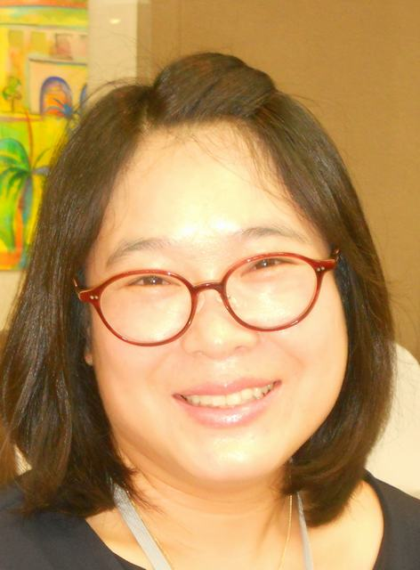 |  |  |  |  | Oksun KIM (Ms.), Plant Variety Protection Division, Korea Seed & Variety Service (KSVS) / MIFAFF, 328, Jungang-ro, Manan-gu, Anyang, 430-016 Gyeonggi-do  (tel.: +82 31 467 0191 fax: +82 31 467 0160 e-mail: oksunkim@korea.kr)
 |  |  |  |  | Min Jung KIM (Ms.), Patent Examiner, Korean Intellectual Property Office (KIPO), Government Complex Daejeon, Building 4, 189, Cheongsa-ro, Seo-gu, Daejeon Metropolitan City 302-701  (tel. +82 42 4815550 fax: +82 42 4723514 e-mail: koremily99@kipo.go.kr)
RÉPUBLIQUE DE MOLDOVA / REPUBLIC OF MOLDOVA / REPUBLIK MOLDAU /
REPÚBLICA DE MOLDOVA
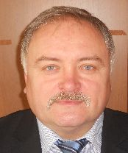 |  |  |  |  | Mihail MACHIDON, President, State Commission for Crops Variety Testing and Registration (SCCVTR), Bd. Stefan cel Mare, 162, C.P. 1873, MD-2004 Chisinau  (tel.: +373 22 220300 fax: +373 2 211537 e-mail: mihail.machidon@yahoo.com)
 |  |  |  |  | Ala GUŞAN (Mrs.), Head, Inventions and Plant Varieties Department, State Agency on Intellectual Property (AGEPI), 24/1 Andrei Doga str., MD-2024 Chisinau  (tel.: +373 22 400582 fax: +373 22 440119 e-mail: office@agepi.md)
RÉPUBLIQUE DOMINICAINE / DOMINICAN REPUBLIC / DOMINIKANISCHE REPUBLIK /
REPÚBLICA DOMINICANA
Agnes CISHEK HERRERA (Sra.), Viceministra de Planificación Sectorial Agropecuaria, Ministerio de Agricultura, Km. 6 1/2 de la Autopista Duarte, Urbanización Jardines del Norte, Santo Domingo D.N.
(tel.: +1 809 547 388 e-mail: agnes.cishek@agricultura.gob.do)
Dora Luisa SÁNCHEZ BOROMINO (Sra.), Directora, Oficina de Tratados Comerciales Agrícolas (OTCA), Ministerio de Agricultura, Km. 6 1/2 de la Autopista Duarte, Urbanización Jardines del Norte, Santo Domingo D.N.
(tel.: +1 809 547 3888 fax: +1 809 227 3164 e-mail: dsanchez@otcasea.gob.do)
 |  |  |  |  | Ysset ROMAN (Sra.), Ministro Consejero, Misión Permanente, 63 Rue de Lausanne, Ginebra, Suiza  (tel.: +41 22 715 3910 e-mail: mission.repdom@rep-dominicana.ch)
RÉPUBLIQUE TCHÈQUE / CZECH REPUBLIC / TSCHECHISCHE REPUBLIK /
REPÚBLICA CHECA
 |  |  |  |  | Daniel JUREÇKA, Director, Plant Production Section, Central Institute for Supervising and Testing in Agriculture (ÚKZÚZ), Hroznová 2, 656 06 Brno  (tel.: +420 543 548 210 fax: +420 543 217 649 e-mail: daniel.jurecka@ukzuz.cz)
ROUMANIE / ROMANIA / RUMÄNIEN / RUMANIA
 |  |  |  |  | Mihaela-Rodica CIORA (Mrs.), Head of Technical Department, State Institute for Variety Testing and Registration (ISTIS), 61, Marasti, Sector 1, P.O. Box 32-35, 011464 Bucarest  (tel.: +40 213 184380 fax: +40 213 184408 e-mail: mihaela_ciora@yahoo.com)
 |  |  |  |  | Mirela Dana CINDEA (Mrs.), Expert, State Institute for Variety Testing and Registration Romania, 61, Marasti, Sector 1, Bucarest  (tel.: 021 318 43 80 fax: 021 318 44 08 e-mail: istis@easynet.ro)
 |  |  |  |  | Teodor Dan ENESCU, Expert Soya, Potato and other Agronimical species, State Institute for Variety Testing and Registration (ISTIS), 61, Marasti, sector 1, P.O. Box 32-35, 011464 Bucarest  (tel.: +40 21 318 43 80 fax: +40 21 318 44 08 e-mail: teonscu@yahoo.com)
ROYAUME-UNI / UNITED KINGDOM / VEREINIGTES KÖNIGREICH / REINO UNIDO
 |  |  |  |  | Andrew MITCHELL, Controller of Plant Variety Rights, The Food and Environment Research Agency (FERA), Whitehouse Lane, Huntingdon Road, Cambridge CB3 0LF  (tel.: +44 1223 342 384 fax: +44 1223 342 386 e-mail: andrew.mitchell@fera.gsi.gov.uk)
SLOVAQUIE / SLOVAKIA / SLOWAKEI / ESLOVAQUIA
 |  |  |  |  | Bronislava BÁTOROVÁ (Mrs.), National Coordinator, Senior Officer, Department of Variety Testing, Central Controlling and Testing Institute in Agriculture (ÚKSÚP), Akademická 4, SK-949 01 Nitra  (tel.: +421 37 655 1080 fax: +421 37 652 3086 e-mail: bronislava.batorova@uksup.sk)
SUÈDE / SWEDEN / SCHWEDEN / SUECIA
 |  |  |  |  | Olof JOHANSSON, Head, Plant and Environment Department, Swedish Board of Agriculture, S-551 82 Jönköping  (tel.: +46 36 155703 fax: +46 36 710517 e-mail: olof.johansson@jordbruksverket.se)
SUISSE / SWITZERLAND / SCHWEIZ / SUIZA
 |  |  |  |  | Manuela BRAND (Frau), Leiterin, Büro für Sortenschutz, Fachbereich Zertifizierung, Pflanzen- und Sortenschutz, Bundesamt für Landwirtschaft, Mattenhofstrasse 5,  CH-3003 Bern  (tel.: +41 31 322 2524 fax: +41 31 322 2634 e-mail: manuela.brand@blw.admin.ch)
TURQUIE / TURKEY / TÜRKEI / TURQUÍA
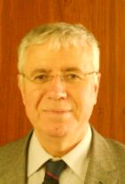 |  |  |  |  | Kamil YILMAZ, Director, Variety Registration and Seed Certification Centre, Ministry of Agriculture and Rural Affairs, P.O. Box 30, 06172 Yenimahalle - Ankara  (tel.: +90 312 315 4605 fax: +90 312 315 0901 e-mail: kyilmaz60@hotmail.com)
UKRAINE / UKRAINE / UKRAINE / UCRANIA
 |  |  |  |  | Nataliya YAKUBENKO (Ms.), Head, Department of International Cooperation and Publishing Activities, Ukrainian Institute for Plant Variety Examination, 15, Henerala Rodimtseva str, 03041 Kyiv  (tel.: +380 44 258 2846 fax: +380 44 258 2846 e-mail: nataliya@sops.gov.ua)
 |  |  |  |  | Iryna TSYOMA (Ms.), Leading specialist of accounting, audit, financial support and reporting Department, Ukrainian Institute for Plant Variety Examination, 15, Henerala Rodimtseva Str., 03041 Kyiv  (tel.: +380442583456 fax: +380442579963 e-mail: iren_tsyoma@mail.ru)
UNION EUROPÉENNE / EUROPEAN UNION / EUROPÄISCHE UNION / UNIÓN EUROPEA
 |  |  |  |  | Dana-Irina SIMION (Mme), Chef de l'Unité E7, Direction Générale Santé et Protection des Consommateurs, Commission européene, 200 Rue de la Loi, 1040 Bruxelles  (tel.: +32 2 296 2345 e-mail: dana-irina.simion@ec.europa.eu)
 |  |  |  |  | Päivi MANNERKORPI (Ms.), Chef de secteur - Seed and Plant Propagating Material, Direction Générale Santé et Protection des Consommateurs, Commission européene (DG SANCO), Rue Froissart 101, 2/180, 1040 Bruxelles, Belgium  (tel.: +32 2 299 3724 fax: +32 2 296 9399 e-mail: paivi.mannerkorpi@ec.europa.eu)
 |  |  |  |  | Martin EKVAD, President, Community Plant Variety Office (CPVO), 3, boulevard Maréchal Foch, CS 10121, 49101 Angers Cedex 02  (tel.: +33 2 4125 6415 fax: +33 2 4125 6410 e-mail: ekvad@cpvo.europa.eu)
 |  |  |  |  | Muriel LIGHTBOURNE (Mme), Head of Legal Affairs, Community Plant Variety Office (CPVO), 3, Bd. Maréchal Foch, CS 10121, 49101 Angers Cedex  (tel.: +33 2 41 256414 fax: +33 2 41 256410 e-mail: lightbourne@cpvo.europa.eu)
 |  |  |  |  | Isabelle CLEMENT-NISSOU (Mrs.), Policy Officer, Direction Générale Santé et Protection des Consommateurs, Commission européenne (DG SANCO), rue Froissart 101, 1040 Bruxelles  (tel.: +32 229 87834 fax: +33 229 60951 e-mail: isabelle.clement-nissou@ec.europa.eu)
VIET NAM / VIET NAM / VIETNAM / VIET NAM
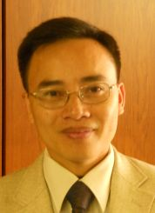 |  |  |  |  | Nguyen Quoc MANH, Deputy Chief of PVP office, Plant Variety Protection Office of Viet Nam, No 2 Ngoc Ha Street, Ba Dinh Dist, (84) 48 Hanoi  (tel.: +84 4 38435182 fax: +84 4 37344967 e-mail: quocmanh.pvp.vn@gmail.com)
II. OBSERVATEURS / OBSERVERS / BEOBACHTER / OBSERVADORES
Brunéi Darussalam / CAMBODIA / Brunei Darussalam / Brunei Darussalam
 |  |  |  |  | Farah Atiyah ZAINAL ABIDIN (Ms.), Assistant Registrar, Patent Registry Office, Knowledge Hub, Block B26, Simpang 32-37, Anggerek Desa, Bandar Seri Begawan  (tel.: +673 2380965 e-mail: farah.zainal@bedb.com.bn)
CAMBODGE / Brunei Darussalam / KAMBODSCHA / CAMBOYA
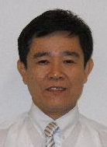 |  |  |  |  | Chan Travuth PHE, Deputy Director, Department Industrial Property, Ministry of Industry, Mines Energy, #45, Preah Norodom Blvd, Khan Daun Penh, Phnom Penh  (fax: 855 23 428 263 e-mail: phechantravuth@yahoo.com)
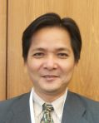 |  |  |  |  | Puthea HO, Director, Department of Horticulture, General Directorate of Agriculture, 54B/49F, 656 St, Sangkat Teouk LaakIII, Khan Chamcamorn, Phnom Penh  (tel.: 23 883 267 fax: 23 883 267 e-mail: hoputhea1@live.com)
CHYPRE / CYPRUS / ZYPERN / CHIPRE
 |  |  |  |  | Yiango-George YIANGOULLIS, Expert, Legal Affairs, Permanent Mission of Cyprus to the United Nations Office at Geneva, 66, rue de Grand-Pré, CH-1202 GENÈVE  (e-mail: yiangos.yiangoulis@cyprusmission.ch)
GHANA / GHANA / GHANA / GHANA
Ahmed YAKUBU ALHASSAN, Chairman Select Committee on Agric and Cocoa Affairs, Parliament
(e-mail: pagnaa@yahoo.com)
 |  |  |  |  | Emmanuel BANDUA, Chairman Legal and Constitutional Affairs, Parliament
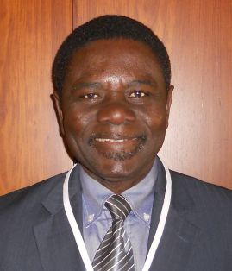 |  |  |  |  | Hans ADU DAPAAH, Director, CSIR-Crops Research Institute, P.O. Box 3785, Kumasi, Ghana  (tel.: +233 03220 60396 fax: +233 03220 60396 e-mail: hadapaah@cropsresearch.org)
Suleiman AHMED, Chief Director, Ministry of Justice
(e-mail: tsgahmed@yahoo.co.uk)
Mavis AMOA (Mrs.), Chief State Attorney, Legislative Drafting, Ministry of Justice
(e-mail: mavisamoa@yahoo.com)
Jemima M. OWARE (Mrs.), Chief State Attorney, Registrar-General's Department, Ministry of Justice, P.O. Box 118, Accra
(tel.: +233 21 664 279 fax: +233 21 666 081 e-mail: jemimaoware@yahoo.co.uk)
 |  |  |  |  | Grace Ama ISSAHAQUE (Mrs.), Principal State Attorney, Registrar-General’s Department, Ministry of Justice, P.O. Box 118, Accra  (tel.: +233 21 666 469 fax: +233 21 666 081 e-mail: graceissahaque@hotmail.com)
MALAISIE / MALAYSIA / MALAYSIA / MALASIA
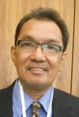 |  |  |  |  | Halimi BIN MAHMUD, Director, Crop Quality Control Division, Ministry of Agriculture and Fisheries, Kuala Lumpur  (tel.: +603-8870 3447 fax: 603-8888 7639 e-mail: halimi@doa.gov.my)
 |  |  |  |  | Foong Lian SOO (Ms.), Assistant Director, Crop Quality Control Division, Department of Agriculture, Level 7, Wisma Tani, Lot 4G2, No. 30, Presint 4, Persiaran Perdana, 62624 Putrajaya  (tel.: +603 8870 3568 fax: +603 8888 7639 e-mail: lian@doa.gov.my)
Philippines / Philippines / Philippinen / Filipinas
Maria Araceli ALBARECE (Ms), Senior Agriculture Attache, Permanent Mission to the WTO, 80 rue de Lausanne, 1202 Geneva
(e-mail: m.albarece@philippinewto.org)
RÉPUBLIQUE-UNIE DE TANZANIE / UNITED REPUBLIC OF TANZANIA /
VEREINIGTE REPUBLIK TANSANIA / REPÚBLICA UNIDA DE TANZANÍA
Lucas N. SARONGA, Charge d’Affaires a.i., Permanent Mission, 47, avenue Blanc, 1202 Geneva
(tel. : +41 22 9091081 fax : +41 22 7328255 e-mail : mission.tanzania@ties.itu.int)
 |  |  |  |  | Juma Ali JUMA, Deputy Principal Secretary, Ministry of Agriculture and Natural Resources, P.O. Box 159, Zanzibar  (tel.: +255242230986 fax : +255242234650 e-mail: i_alsaady@yahoo.com)
 |  |  |  |  | Audax Peter RUTABANZIBWA, Chairman, PBR Advisory Committee and Head of Legal Unit, Ministry of Agriculture, Food Security and Cooperatives (MAFC), P.O. Box 9192, Dar es Salaam  (tel.: +255 22 2865392 fax: +255 22 862077 e-mail: udax.rutabanzibwa@kilimo.go.tz)
 |  |  |  |  | Patrick NGWEDIAGI, Registrar, Plant Breeders' Rights Office, Ministry of Agriculture, Food Security and Cooperatives, P.O. Box 9192, Dar es Salaam  (tel.: +255 22 2861404 fax: +255 22 286 1403 e-mail: ngwedi@yahoo.com)
 |  |  |  |  | Sidra Juma AMRAN (Ms.), Head of Legal Unit, Ministry of Agriculture and Natural Resources, P.O. Box 159, Zanzibar  (tel.: +255242230986 fax: +255242234650)
THAÏLANDE / THAILAND / THAILAND / TAILANDIA
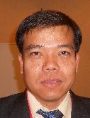 |  |  |  |  | Pan PANKHAO, Agricultural Scientist, Plant Variety Protection Group, Plant Variety Protection Division, Ministry of Agriculture and Cooperatives, Phochakorn Bdg, 50 Phaholyothin Rd, Bangkok 10900  (tel.: +66 2561 4665 fax: +66 2561 4665 e-mail: ppk1969@hotmail.com)
 |  |  |  |  | Chutima RATANASATIEN (Mrs.), Senior Agricultural Scientist, Plant Variety Protection Division, Ministry of Agriculture and Cooperatives, Ministry of Agriculture and Cooperatives, Phochakorn Building, 50 Phaholyothin Road, Ladyao, Chatuchak, 10900 Bangkok  (tel.: +66 2 940 5418 fax: +66 2 579 7855 e-mail: chutima_ratanasatien@yahoo.com)
III. ORGANISATIONS / ORGANIZATIONS / ORGANISATIONEN / ORGANIZACIONES
ORGANISATION DES NATIONS UNIES POUR L'ALIMENTATION ET L'AGRICULTURE (FAO) /
FOOD AND AGRICULTURE ORGANIZATION OF THE UNITED NATIONS (FAO) /
ERNÄHRUNGS- UND LANDWIRTSCHAFTSORGANISATION DER VEREINTEN NATIONEN (FAO) / ORGANIZACIÓN DE LAS NACIONES UNIDAS PARA LA ALIMENTACIÓN Y LA AGRICULTURA
 |  |  |  |  | Thomas Arthur OSBORN, Senior Agricultural Officer Seed Policy, Via delle Terme di Caracalla, 00100 Roma , Italy  (tel.: +39 06 57055407 fax: +39 06 570 56 347 e-mail: Thomas.Osborn@fao.org)
ORGANISATION MONDIALE DE LA PROPRIÉTÉ INTELLECTUELLE (OMPI) /
WORLD INTELLECTUAL PROPERTY ORGANIZATION (WIPO) /
WELTORGANISATION FÜR GEISTIGES EIGENTUM (WIPO) /
ORGANIZACIÓN MUNDIAL DE LA PROPIEDAD INTELECTUAL (OMPI)
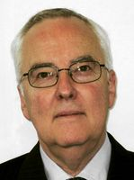 |  |  |  |  | Rolf JÖRDENS, Special Advisor, Global Issues Sector, World Intellectual Property Organization (WIPO), 34, chemin des Colombettes, 1211 Genève 20, Suisse  (tel.: +41 22 338 9155 fax: +41 22 338 7500 e-mail: rolf.joerdens@wipo.int)
ASSOCIATION FOR PLANT BREEDING FOR THE BENEFIT OF SOCIETY
 |  |  |  |  | François MEIENBERG, Board Member, Berne Declaration, P.O. Box 8026, Zürich , Suisse  (tel.: +41 44 277 7004 fax: +41 44 277 7001 e-mail: food@evb.ch)
 |  |  |  |  | Sachesh SILWAL, Project Officer, The Development Fund, Grensen 9b, 0159 Oslo , Norway  (tel.: +47 23 109600 e-mail: sachesh2utviklingsfondet.no)
ORGANISATION RÉGIONALE AFRICAINE DE LA PROPRIÉTÉ INTELLECTUELLE (ARIPO) /
AFRICAN REGIONAL INTELLECTUAL PROPERTY ORGANIZATION (ARIPO) /
Afrikanische Regionalorganisation zum Schutz Geistigen Eigentums (ARIPO)
ORGANIZACIÓN REGIONAL AFRICANA DE LA PROPIEDAD INTELECTUAL (ARIPO)
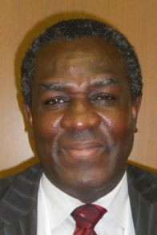 |  |  |  |  | Emmanuel SACKEY, Head, Technical Department, African Regional Intellectual Property Organization (ARIPO), P.O. Box 4228, Harare, Zimbabwe  (tel.: +263 479 4065/6 fax: +263 4794072/2 e-mail: esackey@aripo.org)
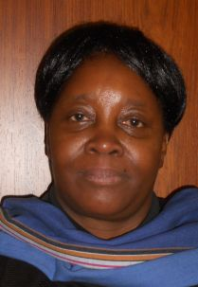 |  |  |  |  | Flora Kokwihyukya MPANJU (Mrs.), Senior Examiner, Technical Department,  P.O. Box 4228, Harare, Zimbabwe  (tel.: +263 4 794065/6 fax: +263 4 794072/3 e-mail: fmpanju@aripo.org)
ASSOCIATION INTERNATIONALE DES PRODUCTEURS HORTICOLES (AIPH) /
INTERNATIONAL ASSOCIATION OF HORTICULTURAL PRODUCERS (AIPH) /
INTERNATIONALER VERBAND DES ERWERBSGARTENBAUES (AIPH) /
ASOCIACIÓN INTERNACIONAL DE PRODUCTORES HORTÍCOLAS (AIPH)
 |  |  |  |  | Mia HOPPERUS BUMA (Mrs), Secretary, Committee for Novelty Protection, International Association of Horticultural Producers (AIPH), Oude Herenweg 10, 2215 RZ Voorhout, Netherlands  (tel.: +31 651547355 e-mail: buma@aiph.org)
ASSOCIATION INTERNATIONALE D’ESSAIS DE SEMENCES (ISTA) / INTERNATIONAL SEED TESTING ASSOCIATION (ISTA) / INTERNATIONALE VEREINIGUNG FÜR SAATGUTPRÜFUNG (ISTA) /
ASOCIACIÓN INTERNACIONAL PARA EL ENSAYO DE SEMILLAS (ISTA)
Michael MUSCHICK, Secretary General, International Seed Testing Association (ISTA), Zürichstrasse 50, Postfach 308, 8303 Bassersdorf, Switzerland
(tel.: +41 44 838 6000 fax: +41 44 838 6001 e-mail: executive.office@ista.ch)
COMMUNAUTÉ INTERNATIONALE DES OBTENTEURS DE PLANTES ORNEMENTALES ET
FRUITIÈRES À REPRODUCTION ASEXUÉE (CIOPORA) / INTERNATIONAL COMMUNITY
OF BREEDERS OF ASEXUALLY REPRODUCED ORNAMENTAL AND FRUIT PLANTS
(CIOPORA) / Internationale Gemeinschaft der Züchter vegetativ vermehrbarer Zier- und Obstpflanzen (CIOPORA) / Comunidad Internacional de Obtentores de Variedades Ornamentales y Frutales de Reproducción Asexuada (CIOPORA)
 |  | Edgar KRIEGER, Secretary General, CIOPORA - International Community of Breeders of Asexually Reproduced Ornamental and Fruit Plants (CIOPORA), Postfach 13 05 06, 20105 Hamburg , Germany  (tel.: +49 40 555 63702 fax: +49 40 555 63703 e-mail: edgar.krieger@ciopora.org)
INTERNATIONAL SEED FEDERATION (ISF)
 |  |  |  |  | Marcel BRUINS, Secretary General, International Seed Federation (ISF), 7, chemin du Reposoir, 1260 Nyon, Switzerland  (tel.: +41 22 365 4420 fax: +41 22 365 4421 e-mail: isf@worldseed.org)
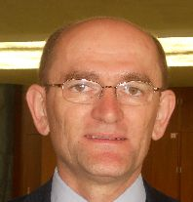 |  |  |  |  | Stevan MADJARAC, Global Germplasm IP Head, Monsanto Company, 700 Chesterfield Pkwy, BB1B, Chesterfield 63017, United Kingdom  (tel.: +1 636 7374395 e-mail: stevan.madjarac@monsanto.com)
 |  |  |  |  | Michael ROTH, Intellectual Property Consultant, 4393 Westminster Place, E2NA, 63108 St. Louis, MO, United States of America  (tel.: +1 314 210 1832 e-mail: seed.law@gmail.com)
ASIA AND PACIFIC SEED ASSOCIATION (APSA)
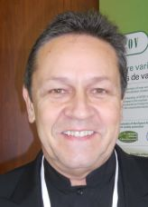 |  |  |  |  | François BURGAUD, APSA Standing Committee on Intellectual Property Rights, Asia and Pacific Seed Association (APSA), P.O. Box 1030, Kasetsart Post Office, 10903 Bangkok, Thailand  (tel.: +66 2 9405464 fax: +66 2 9405467 e-mail: francois.burgaud@gnis.fr)
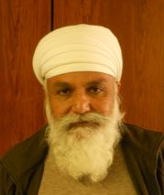 |  |  |  |  | Uday SINGH, Chairman, APSA Intellectual Property Working Group, Asia and Pacific Seed Association (APSA), P.O. Box 1030, Kasetsart Post Office, 10903 Bangkok, Thailand  (tel.: +66 2 940 5465 fax: +66 2 940 5467 e-mail: tom.burns@apsaseed.org)
EUROPEAN SEED ASSOCIATION (ESA)
 |  |  |  |  | Mr. Bert SCHOLTE, Technical Director, European Seed Association (ESA), 23, rue Luxembourg, B-1000, Brussels, Belgium  (tel.: +32 2 743 2860 fax: +32 2 743 2869 e-mail: bertscholte@euroseeds.org)
iv. BUREAU DE L’OMPI / OFFICE OF WIPO / BÜRO DER WIPO / OFICINA DE LA OMPI
 |  |  |  |  | Philippe FAVATIER, Chief Financial Officer (Controller), Department of Finance and Budget
 |  |  |  |  | Janice COOK ROBBINS (Ms.), Head of Finance Services, Department of Finance and Budget
V. BUREAU / OFFICER / VORSITZ / OFICINA
 |  |  |  |  | CHOI Keun-Jin, President
 |  |  |  |  | Kitisri SUKHAPINDA (Ms.), Vice-President

vi. BUREAU DE L’UPOV / OFFICE OF UPOV / BÜRO DER UPOV / OFICINA DE LA UPOV
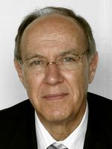 | Francis GURRY, Secretary-General
 | Peter BUTTON, Vice Secretary-General
 | Yolanda HUERTA (Mrs.), Legal Counsel
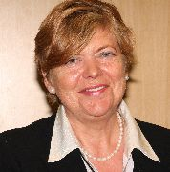 | Julia BORYS (Mrs.), Senior Technical Counsellor
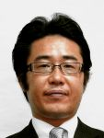 | Fuminori AIHARA, Counsellor
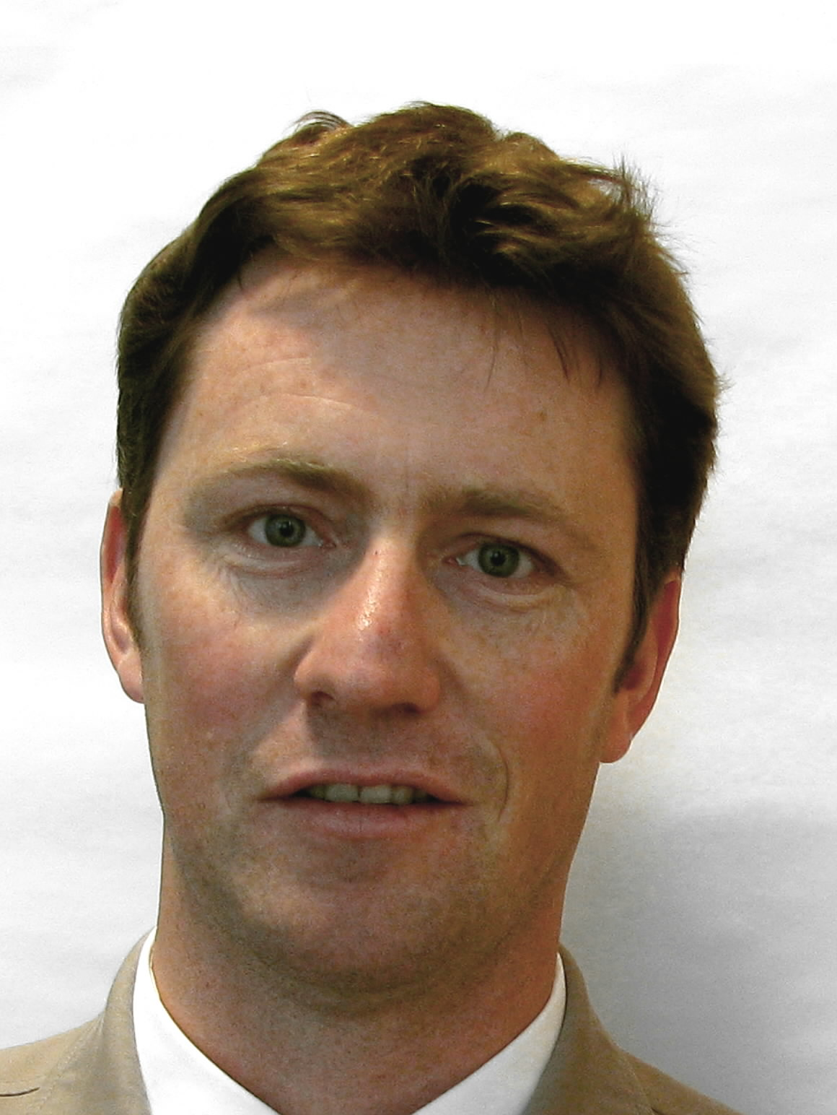 | Ben RIVOIRE, Consultant
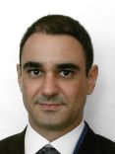 | Leontino TAVEIRA, Consultant

[L’annexe II suit /
Annex II follows /
Anlage II folgt /
Sigue el Anexo II]

ANEXO II

Declaración de Panamá
por S.E. Sr. Alfredo Suescum,
Embajador y Representante Permanente de Panamá

Señor Presidente:

En nombre de la República de Panamá, me es un placer manifestar satisfacción por nuestra reciente adhesión al Convenio de la UPOV de 1991.

Panamá concede gran importancia a la protección y fortalecimiento de los sistemas que protegen las variedades vegetales. Con la aprobación de la Ley 63 de 5 de octubre de 2012, que adecúa al Convenio de la UPOV de 1991 la legislación sobre la protección de las obtenciones vegetales, Panamá dio un importante paso con el fin de alcanzar los objetivos de promoción económica y desarrollo, conceptos que subyacen en el Convenio

Esperamos seguir trabajando de cerca con la UPOV y participar activamente de las discusiones que se llevan a cabo en este foro.

Muchas gracias.

[Sigue el Anexo III]

ANEXO III

COMUNICADO DE PRENSA

INTERNATIONALER  VERBAND  ZUM SCHUTZ VON  PFLANZENZÜCHTUNGEN  GENF, SCHWEIZ |  |  | INTERNATIONAL UNION  FOR THE PROTECTION  OF NEW VARIETIES  OF PLANTS  GENEVA, SWITZERLAND
 | UNION INTERNATIONALE  POUR LA PROTECTION  DES OBTENTIONS  VÉGÉTALES  GENÈVE, SUISSE | UNIÓN INTERNACIONAL  PARA LA PROTECCIÓN  DE LAS OBTENCIONES  VEGETALES  GINEBRA, SUIZA

Comunicado de prensa de la UPOV Nº 92

Ginebra, 1 de noviembre de 2012

El Consejo de la UPOV celebra su cuadragésima sexta sesión ordinaria

El Consejo de la Unión Internacional para la Protección de las Obtenciones Vegetales (UPOV) celebró su cuadragésima sexta sesión ordinaria el 1 de noviembre de 2012.

Resumen de lo más destacado de dicha sesión:

Informe sobre la ratificación de Francia del Acta de 1991 y la adhesión de Panamá al Acta de 1991

Francia depositó su instrumento de ratificación del Acta de 1991 del Convenio de la UPOV el 27 de abril de 2012 y quedó obligado por esa Acta el 27 de mayo de 2012. Panamá depositó su instrumento de adhesión al Acta de 1991 del Convenio de la UPOV el 22 de octubre de 2012 y quedará obligado por esa Acta el 22 de noviembre de 2012.

Decisiones positivas acerca del proyecto de Ley de Ghana sobre los Obtentores y el proyecto de Ley sobre los Derechos de Obtentor para Tanzanía continental (República Unida de Tanzanía)

Ghana

El Consejo decidió que, a reserva de ciertas modificaciones, el proyecto de Ley de Ghana sobre los Obtentores guarda conformidad con las disposiciones del Acta de 1991 del Convenio de la UPOV. Una vez que la ley correspondiente, de la que se ha tomado una decisión sobre su conformidad, esté en vigor, Ghana podrá depositar su instrumento de adhesión al Acta de 1991 del Convenio de la UPOV.

República Unida de Tanzanía

El Consejo decidió que, a reserva de ciertas modificaciones, el proyecto de Ley sobre los Derechos de Obtentor para Tanzanía continental (República Unida de Tanzanía) guarda conformidad con las disposiciones del Acta de 1991 del Convenio de la UPOV. El Consejo tomó nota de que el Gobierno de la República Unida de Tanzanía tiene previsto someter al examen del Consejo el proyecto de ley o la ley aprobada para Zanzíbar en una etapa posterior. El Consejo informó al Gobierno de la República Unida de Tanzanía de que podrá depositar su instrumento de adhesión una vez que el Consejo haya tomado decisiones positivas sobre las leyes para Tanzanía continental y para Zanzíbar.

Informe de evaluación del rendimiento en el bienio 2010-2011

  - La UPOV aprobó un considerable número de documentos de información y orientación que han ampliado la comprensión y la aplicación internacional de las disposiciones del Convenio de un modo armonizado y eficaz, contribuyendo con ello a mejorar la calidad de la protección y a reducir el costo para obtener protección.
  - En 2011, las directrices de examen aprobadas abarcaban el 90% de los géneros y especies vegetales que figuran como protegidos por derecho de obtentor en la base de datos de variedades vegetales.
  - Se han puesto en marcha nuevas medidas con el fin de estimular la cooperación entre los miembros de la Unión, las cuales radican particularmente en la mejora de la Base de datos sobre variedades vegetales y la base de datos GENIE.
  - La Unión ha prestado asistencia a varios Estados para hacer efectiva la protección de las variedades vegetales sobre la base del Convenio de la UPOV.
  - La cooperación con los miembros de la Unión, particularmente en lo que respecta a los cursos de formación, ha resultado sumamente provechosa para las labores de divulgación.
  - El curso de enseñanza a distancia por Internet “Introducción al sistema de la UPOV de protección de las variedades vegetales en virtud del Convenio de la UPOV” y la formación de formadores han cumplido una función fundamental en lo que se refiere a brindar asistencia a un amplio abanico de expertos.
  - La puesta en marcha del nuevo sitio web constituye una importante novedad gracias a la cual se podrá mejorar la comprensión de la función y de las actividades de la UPOV y difundir aún más las ventajas que brinda a la sociedad un eficaz sistema de protección de las variedades vegetales.
  - La organización del “Seminario sobre la protección de las variedades vegetales y la transferencia de tecnología: Beneficios de la colaboración público-privada” y el “Simposio sobre el fitomejoramiento para el futuro” también contribuyeron a informar sobre la importancia que tiene la protección de las variedades vegetales para la agricultura dinámica y sostenible.

Participación de la Oficina de la Unión en la Plataforma de codesarrollo y transferencia de tecnologías en el marco del Tratado Internacional sobre Recursos Fitogenéticos para la Alimentación y la Agricultura (ITPGRFA)

Los miembros de la Unión aprobaron la participación de la Oficina de la Unión en la Plataforma de codesarrollo y transferencia de tecnologías en el marco del Tratado Internacional sobre Recursos Fitogenéticos para la Alimentación y la Agricultura (ITPGRFA).

Estadísticas sobre la protección de las obtenciones vegetales

Actualmente 53 miembros de la Unión ofrecen protección a todos los géneros y especies vegetales (en 2011 eran 48) y 17 ofrecen protección a un número limitado de géneros y especies vegetales.

El Consejo tomó nota de que se ha producido un aumento del 5,2% en el número de solicitudes de protección de variedades vegetales (13.714 en 2011; 13.038 en 2010), lo que supone una disminución del 1,4% en el número de solicitudes presentadas por residentes (8.813 en 2011; 8.937 en 2010) y un aumento del 19,5% en el número de solicitudes presentadas por no residentes (4.901 en 2011; 4.101 en 2010). El Consejo tomó nota de que las cifras relativas a las solicitudes presentadas por no residentes y la cifra global relativa a las solicitudes son cifras récord.

El número de títulos concedidos pasó de 11.115 en 2010 a 10.065 en 2011 (una disminución del 9,4%).

En 2011 se alcanzó un nuevo récord en el número de títulos en vigor: 94.413, lo que supone un aumento del 4,5% en las cifras correspondientes a 2010 (90.344).

Cooperación en el examen de obtenciones vegetales

En 2012, se suscribieron acuerdos de cooperación entre miembros de la Unión para el examen de la distinción, la homogeneidad y la estabilidad respecto de 1.991 géneros y especies vegetales, en comparación con la cifra de 1.990 géneros y especies vegetales correspondiente a 2011. El Consejo tomó nota de que aunque el número total de géneros y especies vegetales no haya aumentado considerablemente, hay un importante número de nuevos acuerdos de cooperación con respecto a tales géneros y especies.

Elección del nuevo Presidente y del nuevo Vicepresidente del Consejo

El Consejo eligió a las personas siguientes, en cada caso por un mandato de tres años que concluirá con la cuadragésima novena sesión ordinaria del Consejo en 2015:

a) Sra. Kitisri Sukhapinda (Estados Unidos de América), Presidenta del Consejo;

b) Sr. Luis Salaices (España), Vicepresidente del Consejo.

Aprobación de documentos de información y orientación

Se aprobó el documento UPOV/INF/19/1 “Reglas que rigen la concesión de la condición de observador ante los órganos de la UPOV de los Estados, las organizaciones intergubernamentales y las organizaciones internacionales no gubernamentales” (Revisión) y el documento UPOV/INF/20/1 “Reglas que rigen el acceso a los documentos de la UPOV” (Revisión). El documento UPOV/INF/20/1 confirma que el acceso a los documentos del Comité Administrativo y Jurídico (CAJ), el Comité Técnico (TC) y los Grupos de Trabajo Técnico (TWP), reservado anteriormente a los miembros y observadores, se ha abierto a consulta pública.

Simposio sobre las ventajas de la protección de las obtenciones vegetales
para los agricultores y los productores

2 de noviembre de 2012 (Ginebra, Suiza)

La finalidad del simposio es exponer ejemplos concretos del modo en que la protección de las obtenciones vegetales puede incrementar los ingresos de los agricultores y productores, al fomentar el desarrollo y el suministro de variedades nuevas y mejoradas adaptadas a sus necesidades. En el simposio se ofrecerán también ejemplos del modo en que agricultores y productores pueden servirse del sistema de protección de las obtenciones vegetales en calidad de obtentores.

A partir del 6 de noviembre de 2012 se pondrá a disposición, en el sitio web, un vídeo del simposio.

Para más información sobre la UPOV, póngase en contacto con su Secretaría:
Tel: (+41-22) 338 9153 Correo-e: upov.mail@upov.int
Fax: (+41-22) 733 0336 Sitio web: www.upov.int

[Fin del Anexo III y del documento]

* Los párrafos precedidos por un asterisco se han extraído del Informe sobre las decisiones (documento C/46/18).
La base de datos sobre variedades vegetales es una compilación de datos suministrados por las autoridades competentes de los miembros de la Unión. Gran parte de la información guarda relación con los derechos de obtentor, las patentes vegetales o las listas nacionales.
El propósito de la base de datos GENIE es proporcionar información en Internet sobre la situación de la protección, la cooperación en materia de examen, la experiencia en el examen DHE y la existencia de directrices de examen de la UPOV para distintos GÉNeros y especIEs (de ahí el nombre GENIE). Además, la base de datos GENIE es el repertorio de códigos UPOV y proporciona información sobre nombres botánicos y nombres comunes alternativos.

